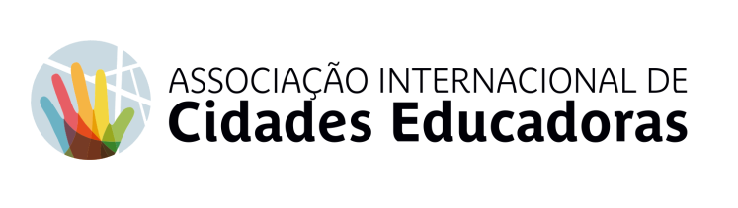

**DECLARAÇÃO DO DIA INTERNACIONAL**

**DA CIDADE EDUCADORA**

Por ocasião da celebração do Dia Internacional da Cidade Educadora, propomos a **leitura pública** da seguinte Declaração:

Hoje, no Dia Internacional da Cidade Educadora, dirijo-me a todos vocês como município membro da Associação Internacional das Cidades Educadoras. Somos cerca de 500 governos locais de 28 países, comprometidos com a educação como motor de transformação social.

Sob o lema *“A Cidade Educadora como laboratório de aprendizagens, cidadania e transformação social”*, hoje destacamos o papel essencial do nosso município como aula viva de aprendizagens e laboratório de experimentação. Em cada canto dos nossos bairros, a cultura, a história e o conhecimento, as experiências e as relações humanas se entrelaçam, criando um tecido rico em oportunidades de aprendizagem.

Como sublinha o preâmbulo da Carta das Cidades Educadoras, com a qual estamos firmemente comprometidos: *"Na Cidade Educadora, a educação transcende as paredes da escola para impregnar toda a cidade. Uma educação para a cidadania, na qual todas as administrações assumem a sua responsabilidade na educação e na transformação da cidade num espaço de respeito pela vida e pela diversidade".*

[**NOME DO MUNICÍPIO**] se compromete a ser um verdadeiro laboratório urbano de aprendizagens. Por isso, aspiramos que cada intervenção urbana, cada equipamento, cada programa e serviço municipal se tornem ferramentas educativas que nos ensinem sobre a nossa história, a nossa cultura, os nossos valores e a importância de cuidar da vida e cuidar do nosso planeta.

Além disso, em um ambiente tão mutável como o atual, estamos empenhados em promover uma cidadania reflexiva movida pelo desejo de saber mais e de continuar aprendendo, uma cidadania que questiona o que a cerca, faz perguntas e busca respostas. Em um clima onde cada pessoa se sinta respeitada e tenha a oportunidade de participar para, além dos interesses individuais, contribuir para a construção e manutenção do bem comum.

Este Dia Internacional da Cidade Educadora 2024 é uma ocasião para celebrar juntos nossos progressos, bem como uma oportunidade para refletir sobre os desafios que ainda temos de enfrentar. Nossas ruas, praças, parques e equipamentos educacionais, culturais e esportivos não são meros espaços físicos; são lugares de encontro onde se tecem as relações humanas. O encontro e a convivência entre pessoas de diferentes culturas e gerações enriquecem a vida comunitária. Portanto, é necessário promovê-lo. Neste mosaico de diferenças, encontramos a oportunidade de nos conhecermos, aprendermos uns com os outros, de nos respeitarmos, crescermos e construirmos uma cidade inclusiva, solidária e responsável que não deixe ninguém para trás.

Ao unir nossas vozes nesta celebração global, as Cidades Educadoras reivindicam o papel crucial que os governos locais desempenham na educação de uma cidadania capaz de gerar as mudanças de que a humanidade necessita. Porque quando nos educamos, não nos formamos apenas como pessoas; mas sim construímos comunidades mais resilientes, transformando novas situações em oportunidades de aprendizado e melhoria.

**[NOME DA PREFEITURA]** quer falar alto e claro sobre a educação e, por isso, associa-se a esta celebração, reafirmando o seu compromisso como Cidade Educadora. Assumimos o compromisso em continuar a criar sinergias entre as diferentes secretarias municipais e com os diferentes agentes educativos do município para que a **[NOME DO MUNICÍPIO]** seja um verdadeiro laboratório de aprendizagens, cidadania e transformação social.

Feliz Dia Internacional da Cidade Educadora!